Любите и изучайте великое искусство музыки. оно откроет вам целый мир высоких чувств, страстей, мыслей. Оно сделает вас духовно богаче. Благодаря музыке вы найдете в себе новые неведомые вам прежде силы. вы увидите жизнь в новых тонах и красках.
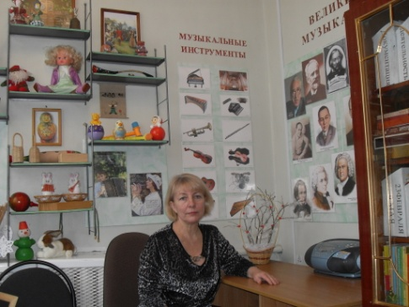
Д.Д.Шостакович

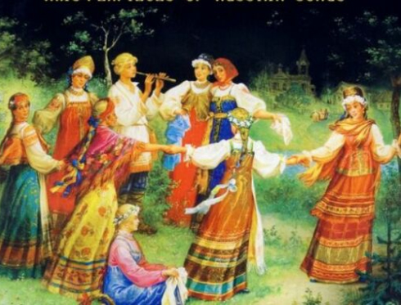
Русский народ – один из самых музыкальных во всем мире. Он славился этим с глубокой древности, сквозь все столетия русский народ, в этом отношении непоколебимый и непотрясаемый, пронес свою народную песнь. Нигде народная песня не играла и не играет такой роли, как в нашем народе, нигде она не сохранилась в таком богатстве, силе и разнообразии, как у нас.
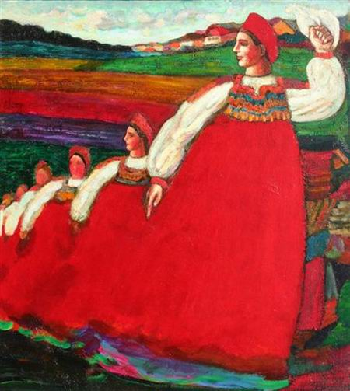
Русский песенный фольклор обладает сильнейшей способностью формировать духовный облик человека.
Воспитывающее влияние народного творчества очень многообразно.
Родные напевы – это целый мир переживаний, красоты русской природы. Через русскую народную песню ребенок узнает свою Родину, свой край, как жили его предки, как они работали, как отдыхали.
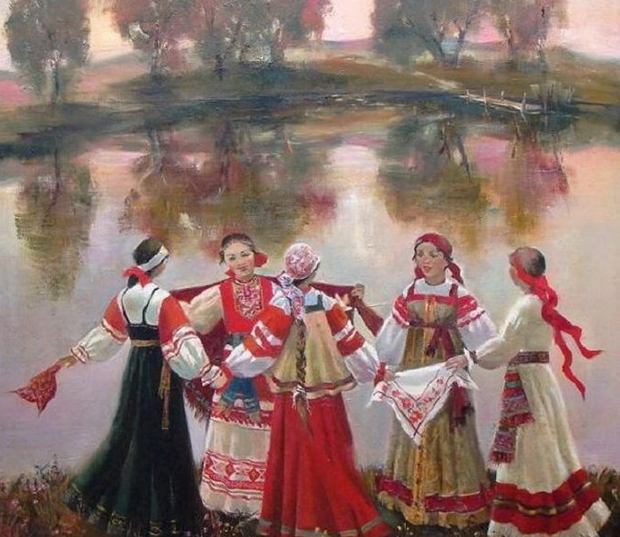
Выразительные интонации, доступное содержание русских народных песен притягивает детей. Обогащает новыми знаниями, развивает творческие способности.
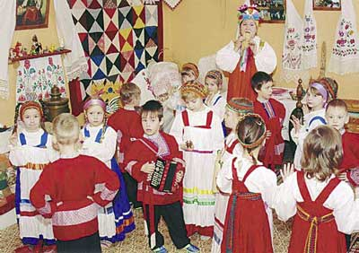
Впечатления, полученные детьми от встречи с русским песенным фольклором, отражаются в самостоятельной творческой деятельности ребенка.
Детский песенный фольклор – гармоническое воспитание личности: духовное богатство, моральная чистота и физическое совершенство.

В Указе Президента Российской Федерации Владимира Владимировича Путина от 1 июня 2012 года № 761 «О Национальной стратегии действий в интересах детей на 2012-2017 годы» обозначена проблема: «низкий уровень этического, гражданско-патриотического, культурно-эстетического развития различных категорий детей…». Эта проблема существует и в дошкольном образовании.
Кризис семьи, нарушение традиций, которые связывали старшие и младшие поколения, безжалостное обрубание своих корней, бездуховность массовой культуры, отказ от народности в воспитательном процессе делают сегодня очевидной необходимость возвращения в жизнь ребенка духовно-нравственных традиций нашего народа.

Обращение к музыкальному фольклору в воспитании дошкольников открывает широкие возможности педагогическому творчеству, смелому поиску инновационных методов обучения и воспитания.
Главная задача музыкального воспитания дошкольников средствами музыкального фольклора – повернуться лицом к народной музыке, начиная с самого раннего возраста. Необходимо возвратить в жизнь ребенка духовно-нравственные традиции нашего народа.
Ценность фольклора состоит в том, что с его помощью взрослый легко устанавливает с ребенком эмоциональный контакт. Слово «фольклор» будучи английского происхождения, переводится буквально как «народная мудрость».
Вот эта мудрость и простота, которые сочетаются в народном творчестве, помогают донести до маленького человека высокие нравственные идеалы. Необходимо, чтобы ребенок с самого начала своего жизненного пути рос с гордостью, уважением и любовью к своей Родине – России.
Из всех жанров русского фольклора ведущее место занимает русская песня, известный русский педагог и мыслитель Сергей Иринеевич Миропольский писал:

Работая над приобщением детей к русскому песенному фольклору, изучая его влияние на духовно-нравственное воспитание детей, основываясь на авторской программе О.Л.Князевой и М.Д.Маханевой «Приобщение детей к истокам русской народной культуры», я разработала систему перспективного планирования народного песенного материала на каждую возрастную группу, начиная с раннего возраста и заканчивая подготовительной группой.
Музыкальный материал подобран так, чтобы в процессе разучивания и исполнения русской песни, ее красочный выразительный образный язык пробуждал у детей интерес к фольклору, увлекал и способствовал формированию духовного и эмоционального мира ребенка.
Как вы думаете, есть ли рядом с нами счастливые люди, увлеченные, верящие в победу добра над злом, способные плакать над чужой бедой и радоваться чужой удаче? Есть. И это – наши дети.
В этом я каждый раз убеждаюсь, когда мы проводим народные праздники и развлечения. Русские календарные праздники: Осенины, Покров, Кузьминки, Святки, Масленица и другие - мощный фактор положительного воздействия на эмоциональную сферу ребенка, возможность для детей проявить свои творческие способности, реализовать творческий потенциал каждого ребенка.
Большое значение на детей оказывает выступление взрослых, передающих русские народные образы, исполняющих народные песни и танцы. Фольклорный праздник объединяет детей и взрослых, делая их участниками единого действа.
Приведу лишь несколько примеров.

На Осенних посиделках в подготовительной группе воспитатели играли роли деда Трифона и Хозяюшки, и вместе с детьми весело пели «Ой, вставала я ранёшенько…», «Я на камушке сижу…», водили хороводы «На горе то калина…», «Пошла Млада за водой», а на Кузьминки познакомились с домовенком Вованей.

А в средней группе интересно прошла инсценировка русской народной сказки «Гуси-лебеди» совместно с родителями. Родители сами изготовили народные костюмы, исполняли роли, пели с детьми народные песни.
Интересно проходят встречи детей с городскими народными коллективами «Таусень», фольклорной группой «Кудесы», с работниками музея «В гостях у сказки».
Такие праздники создают духовную общность детей и взрослых, ту почву, на которой развиваются человеческие чувства – любовь, доброта, взаимопомощь.
В музыкальном салоне, который мы проводим совместно с детской библиотекой им. Сколова-Микитова, дети слушают произведения нашего земляка М.И.Глинки, пронизанные народными интонациями, выступления Смоленского Камерного оркестра. Эти прекрасные музыкальные встречи обогащают детские души положительными эмоциями, которые защищают их от негативных мыслей и чувств.
Одним из видов работы с детьми по приобщению к русскому народному творчеству является дополнительное образование детей - кружок «Родничок», функционирующий на бесплатной основе, которым я руковожу. Диагностика, проведенная на первых занятиях кружка, показывает, что дети зачастую мало знакомы с народным творчеством, не знают и не поют народные песни.
Именно поэтому цель работы кружка: развивать музыкальные данные всех желающих петь русские народные песни, сделать так, чтобы фольклор вошел в повседневную жизнь ребенка, позволил ему раскрыться, способствовал развитию творческой деятельности.
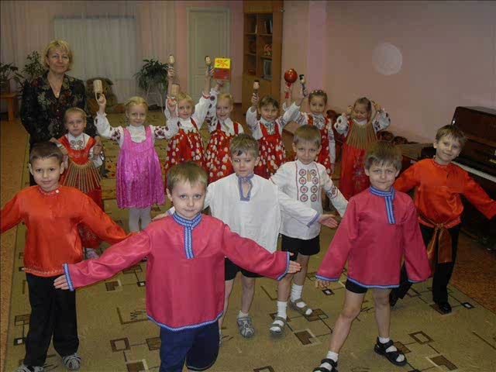
И опыт руководства кружком показывает, что в течение достаточно короткого времени заметно повышается уровень развития детей. Дети различают простейшие жанры народной песни, умеют высказываться о характере народной песни, умеют ладить друг с другом, прислушиваться друг к другу, умеют понимать, любить, прощать, самостоятельно поют знакомые песни, эмоционально передают музыкально-игровые образы, подбирают характерные движения.

В итоге дети становятся более общительными, доброжелательными, развиваются их речь и кругозор. Свои знания, умения и навыки, полученные на занятиях кружка, дети используют на фольклорных праздниках, развлечениях. В конце года проходит творческий концерт, на котором выступают и дети, и взрослые, демонстрируя интересное и проникновенное исполнение народных песен.
Семья, как никогда раньше, остро нуждается в помощи педагогов. Но и педагоги не могут решить свои профессиональные задачи без поддержки семьи, так как именно семья в первую очередь формирует мировоззрение ребенка, его жизненную позицию, правила, по которым он действует. Поэтому особенно важно, каким образом педагоги выстраивают свое взаимодействие с семьей, делая родителей своими партнерами и единомышленниками.
Работу с родителями по ознакомлению с народным творчеством я начинаю с анкетирования «Знакомы ли вы с народным творчеством?» Оформляю для родителей папки-передвижки, провожу фотовыставки, выступаю на родительских собраниях, беседую индивидуально.

Родители откликаются своим участием в праздниках, развлечениях, изготавливают атрибуты, костюмы, оказывают помощь в оформлении музея «Русская старина», собирая по крупицам предметы быта. Здесь дети видят настоящую прялку, самовар, ухваты и другие предметы.
Но реалии современности требуют все более разнообразных форм сотрудничества с родителями.
Наряду с традиционными формами информирования и просвещения мною используются более разнообразные формы: конкурсы, мастерские, круглые столы, акции и все более часто интерактивные методы: видеоконкурс, проект и другие.
Одним из инновационных направлений работы по сотрудничеству с родителями является педагогическая технология проектной деятельности.
В настоящее время я работаю над долгосрочным проектом «Смоленск музыкальный». Одной из задач этого проекта является знакомство детей и родителей с русскими народными песнями, которые исстари пелись на Смоленской земле.

Итогом этого проекта в перспективе станет создание фольклорной группы «Родничок» в состав, которой войдут педагоги детского сада, родители и дети.
Несмотря на положительные тенденции в духовно-нравственном воспитании детей дошкольного возраста через народный фольклор существует проблема нравственной деградации населения, истощения интереса к своей родной культуре, к измельчанию душевных человеческих качеств.
Интерес к народным праздникам, к исполнению народных песен, традиций не так велик, как это было раньше – естественным для любого русского человека.
Что же нам делать?
Как нам сохранить нашу культуру, богатую русскую душу?
Для этого, по-моему мнению, необходимо в первую очередь следующее:
- на уровне страны необходима единая система нравственно-патриотического воспитания, именно об этом и говорится в Указе Президента «О национальной стратегии действий в интересах детей на 2012-2017 годы»
- сделать доступными занятия по изучению своей родной культуры максимальному количеству детей
- освещать и поддерживать народную культуру средствами массовой информации
- проведение городских народных праздников, конкурсов, ярмарок с участием детей дошкольного возраста и их родителей
- на уровне детского сада – внедрение современных нетрадиционных форм сотрудничества с родителями с использованием ИКТ и Интернета
- необходимо использование инновационных программ и современных технологий
В результате развития основ музыкальной культуры у ребенка сформируются первоначальные ценностные ориентации: способность ценить красоту в жизни и искусстве.
Творческое восприятие музыки детьми будет способствовать их общему интеллектуальному и эмоциональному развитию.
Поэтому формирование основ народной музыкальной культуры ребенка – важнейшая задача сегодняшнего дня, позволяющая реализовать возможности музыкального искусства в процессе становления личности ребенка.

